Инструкция по установке, настройке и работе с веб-приложением   
«TM1 TechDes»

Содержание

1. Описание работы «TM1 TechDes». 3

1.1. Структура создаваемого документа. 3

1.2. Сбор данных с форм PAX 3

1.3. Автоматическое проставление описания объектов TM1 3

3. Установка и настройка 6

4. Работа с приложением 10

# Описание работы «TM1 TechDes».

***«TM1 TechDes»*** - веб-приложение для автоматического создания технического дизайна системы IBM Planning Analytics (TM1 Cognos).

Данное приложение собирает информацию из системных файлов (*.view, *.rux, *.pro, *.blob) и записывает их в документ Microsoft Word.

## Структура создаваемого документа.

1. Титульный лист.
   1. Название документа зафиксировано.
   2. Дата документа - дата создания документа.
2. Содержание.
   1. Каждое название содержит активные ссылки.
3. Описание структуры системы.
   1. В столбце «объекты системы» содержатся наименования объектов системы «как есть».
   2. В столбце «Назначение/описание» содержатся описания каждого объекта.  
      Для автоматического проставления описания необходимо добавить csv-файлы в папку *<путь до tm1_techdes>\contents\description*.
4. Описание процессов.
   1. В строке «Назначение» содержатся описания каждого процесса.  
      Для автоматического проставления описания необходимо добавить csv-файлы в папку *<путь до tm1_techdes>\contents\description*.

В случае необходимости документ можно изменить вручную после создания.

## Сбор данных с форм PAX

Для работы с формами PAX создан Excel-файл *get_TM1Buttons.xlsm* c макросом:

1. Макрос ищет названия кубов в ячейках и именных диапазонах на каждой листе файла.
2. Макрос собирает названия кнопок на каждом листе файла.

**В силу ограничений данный макрос не может получить название процесса, присвоенного к конкретной кнопке. В финальный документ макрос направит название кнопки. В дальнейшем название можно будет изменить вручную.**

## Автоматическое проставление описания объектов TM1

Для автоматического проставления описания объектов системы необходимо добавить следующие csv-файлы в папку *<путь до tm1_techdes>\contents\description*:

* *tm1doc_}Cubes.csv*

Файл должен содержать строки с названиями Кубов и его описанием разделённые запятой без пробелов.

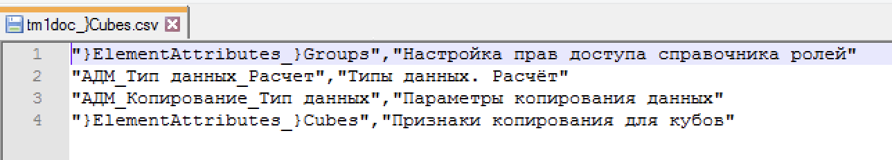

* *tm1doc_}Dimensions.csv*

Файл должен содержать строки с названиями Измерений и его описанием разделённые запятой без пробелов.

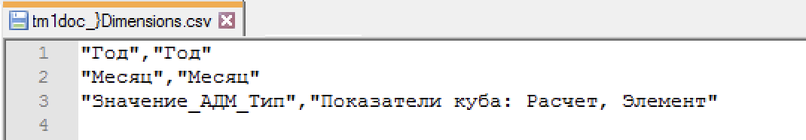

* *tm1doc_}Processes.csv*

Файл должен содержать строки с названиями Процессов и его описанием разделённые запятой без пробелов.

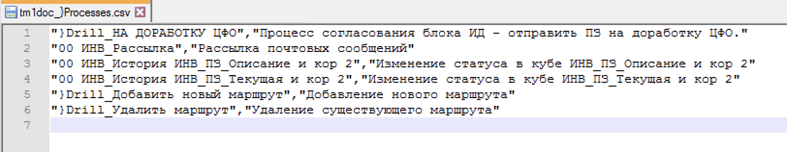

* *tm1doc_CubeDimensions.csv*

Файл должен содержать строки с названиями Кубов и Измерений разделённые запятой без пробелов.

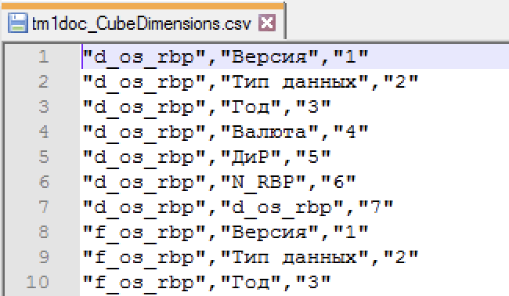

**Файлы должны быть строго названы, как указано в описании выше.**

Для удобства создания файлов-описаний были созданы TM1 процессы, которые расположены в папке *<путь до tm1_techdes>\tm1_process:*

* *tm1doc{CreateAttr.pro*

Процесс по созданию атрибута *tm1doc}Description* в измерениях *}Cubes, }Dimensions, }Processes.*

* *tm1doc{ExportCubeDimensions.pro*

Процесс по экспорту наименований Измерений в Кубах в csv-файл.

* *tm1doc{ExportDescription.pro*Процесс по экспорту данных из атрибута *tm1doc}Description* в измерениях *}Cubes, }Dimensions, }Processes* в csv-файл
* *tm1doc{ImportDescription.pro*

Процесс по заполнению атрибута *tm1doc}Description* в измерениях *}Cubes, }Dimensions, }Processes* из подготовленного csv-файла.

**Перед запуском требует донастроить процессы под конкретную модель.**

# Установка и настройка

Для работы с ***«TM1 TechDes»***необходимо предварительно установить *Python 3.8*.

 **Установку приложения необходимо производить под правами Администратора.**

1. Сделайте доступными для работы следующие порты:
   1. *8000* - используется для работы веб-приложения.
   2. *6000* - используется для работы Excel-файл *get_TM1Buttons.xlsm* c макросом.
2. Скачайте и распакуйте файл *tm1_techdes.zip* в рабочей директории:
   1. на сервере, где содержится директория *DataFiles* модели, для которой будет создаваться технический дизайнсистемы IBM Planning Analytics (TM1 Cognos)
   2. на любой машине, у которой есть доступ к папке *DataFiles*
3. Откройте Командную строку от имени администратора.  
   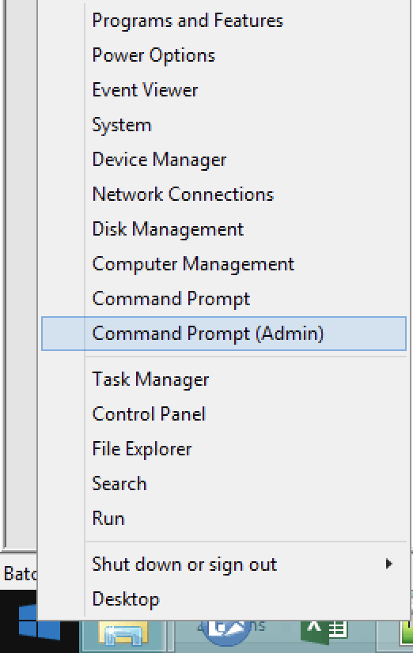
4. Создайте и настройте виртуальное окружение для python при помощи следующих команд:

*cd <Путь до рабочей директории>/t1_techdes/*  
*python -m venv venv*  
*venv\Scripts\activate.bat  
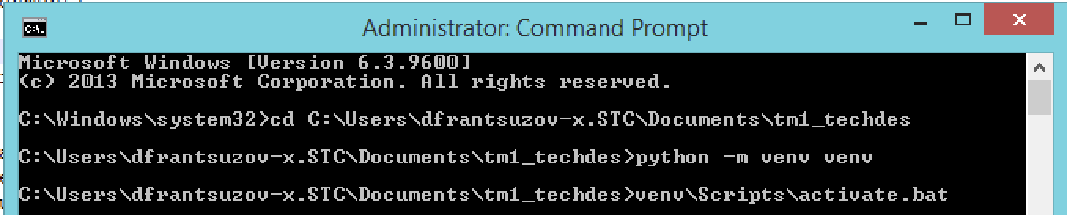*

1. Далее устанавливаем дополнительные библиотеки в созданное виртуальное окружение. *pip3 install --no-index -r ./py_libs/requirements.txt -f ./py_libs/*



**Обратите внимание, чтобы была надпись (venv) в левом углу**

1. Запустите скрипт *setup* от имени Администратора. Выберите расширение исходя из операционной системы, где вы работаете:
   1. *.bat - OC Windows
   2. *.sh – Linux/Mac

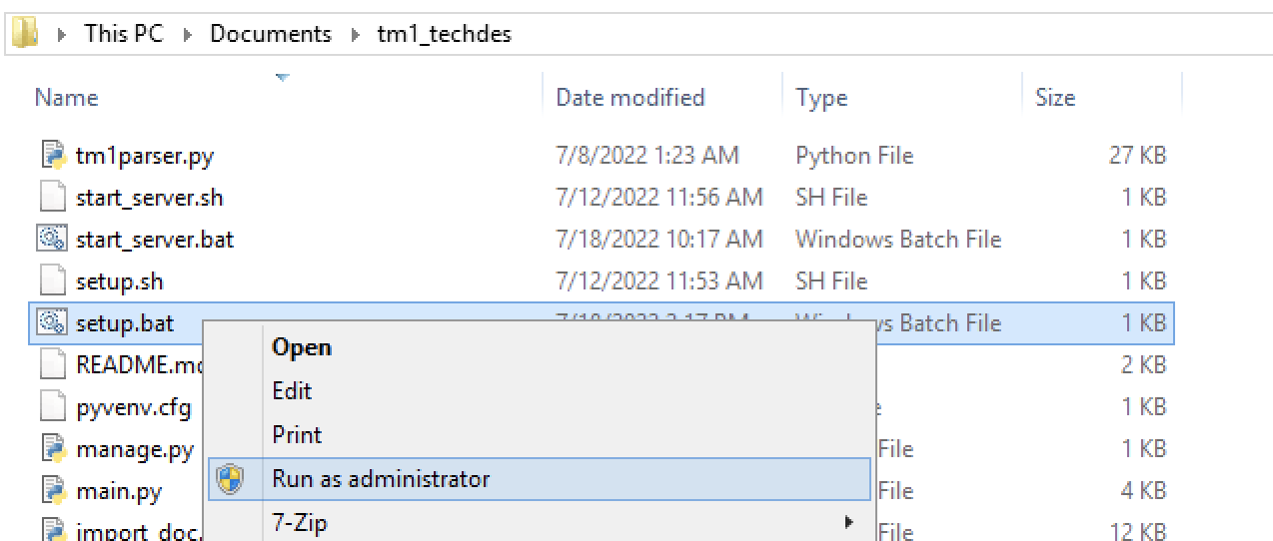

1. В процессе установки от вас потребуется ввести пароль для учётной записи администратора.  
   Учётная запись необходима для доступа к *Панели администратора –* [*http://localhost:8000/admin/*](http://localhost:8000/admin/)

Логин по умолчанию – admin.

1. После автоматически откроется браузер со стартовой страницей веб-приложения. А так же запустится Excel-файл *get_TM1Buttons.xlsm*

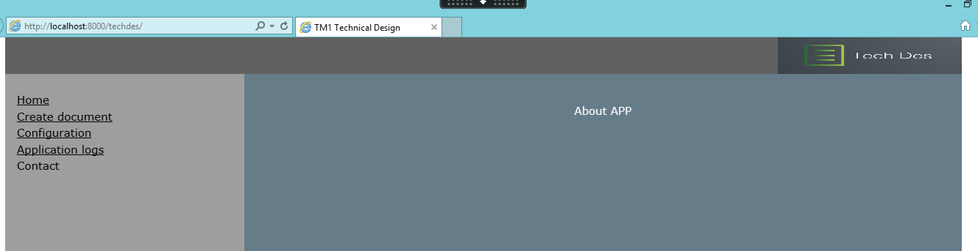

**Не закрывайте «Командную строку» до окончания работы с приложением. В противном случае приложение перестанет работать**

1. По окончанию работы в «Командной строке» CTRL+C и закройте Excel-файл c макросом.

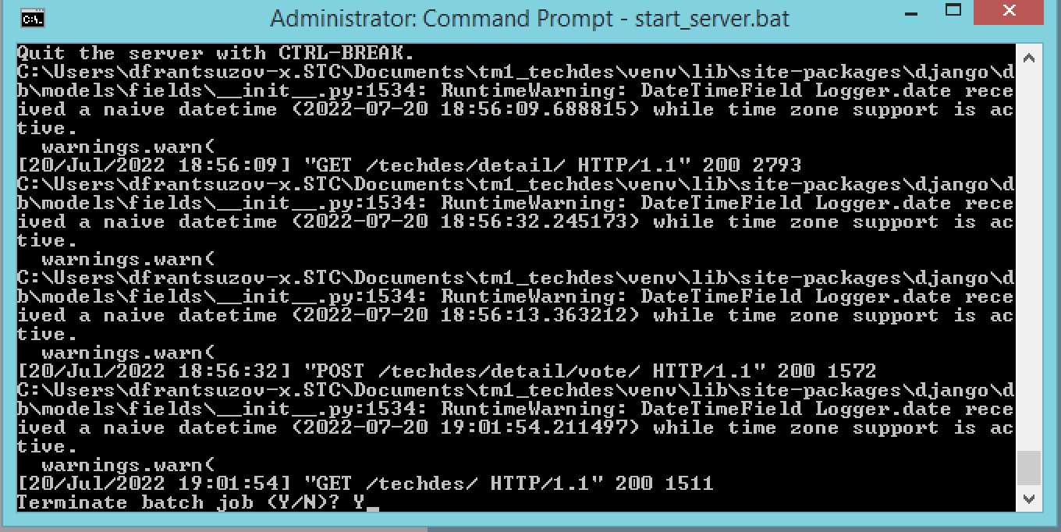

1. Перейдите во вкладку «Configuration».

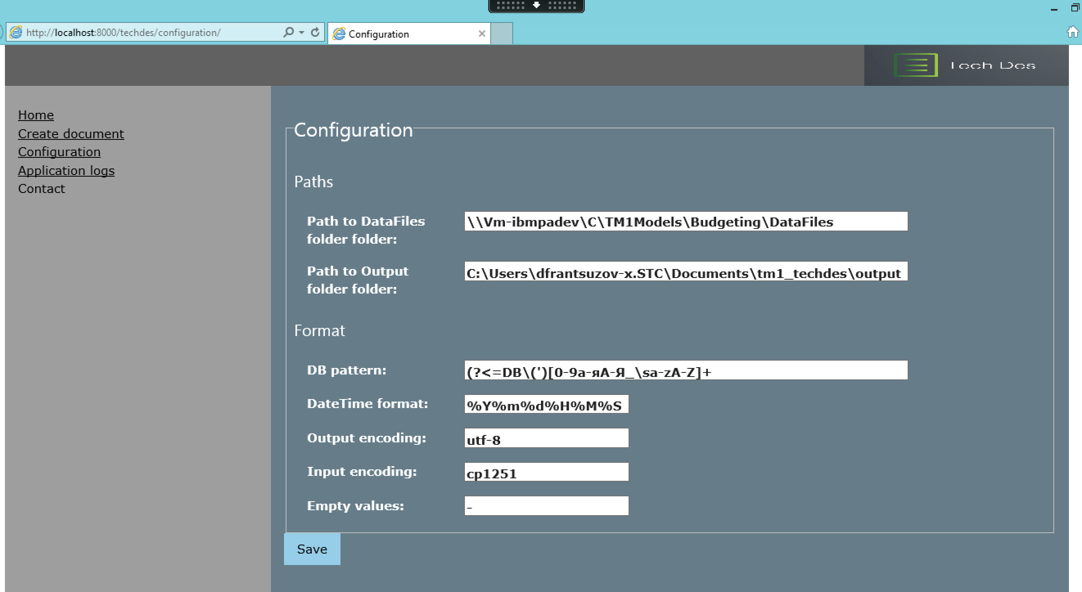

Заполните поля:

* 1. *«Path to DataFiles folder»* - введите путь до папки DataFiles той модели, для которой будете создавать Технический дизайн.
  2. *«Path to Output folder»* - заполняется автоматически. В случае необходимости, можно изменить.  
     В данной папке будет создан файл Технического дизайна.
  3. *«DB pattern»* - заполняется автоматически. В данное поле можно добавить знаки, которые встречаются в названии куба.  
     В дальнейшем значение из этого поля используется для поиска названия кубов с помощью регулярных выражений.
  4. *«DateTime format»* - заполняется автоматически. Значение из этого поля определяет формат даты и времени в документе.
  5. *«Output encoding»* - заполняется автоматически. Значение из этого поля отвечает за кодировку выходного документа. Заполняется в соответсвии с требованиями Python.
  6. *«Input encoding»* - заполняется автоматически. Значение из этого поля отвечает за кодировку входных csv-документов. Заполняется в соответсвии с требованиями Python.
  7. *«Empty values»* - заполняется автоматически. Значением из этого поля заполняются все пустые поля в Техническом дизайне.

# Работа с приложением

1. Для автоматического проставления описания объектов TM1 Cognos необходимо подготовить файлы-описаний.
2. Если у Вас не запущено приложение, то для начала работы с ним необходимо запустить скрипт *start_server* от имени Администратора. Выберите расширение исходя из операционной системы, где вы работаете:

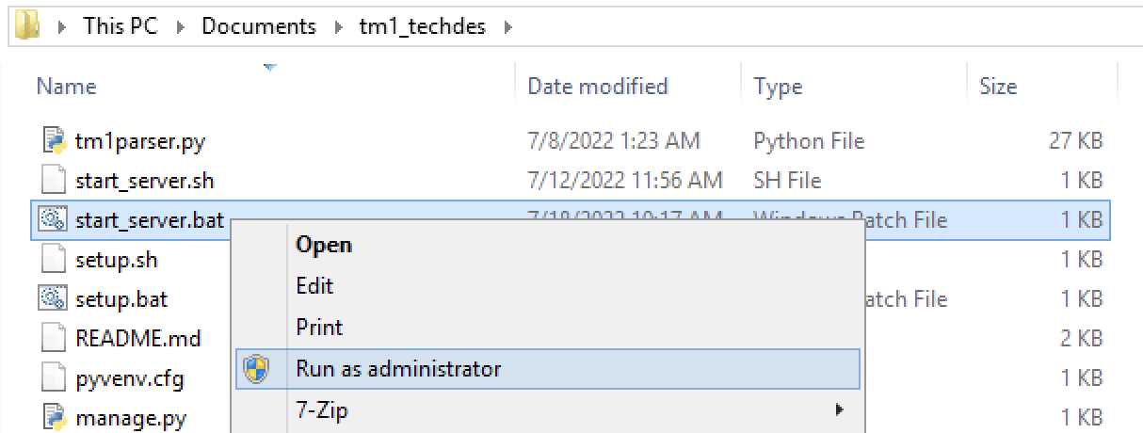

1. После автоматически откроется браузер со стартовой страницей веб-приложения. Так же запустится Excel-файл *get_TM1Buttons.xlsm*



**Не закрывайте «Командную строку» до окончания работы с приложением. В противном случае приложение перестанет работать**

1. Перейдите на вкладку «Create document».  
   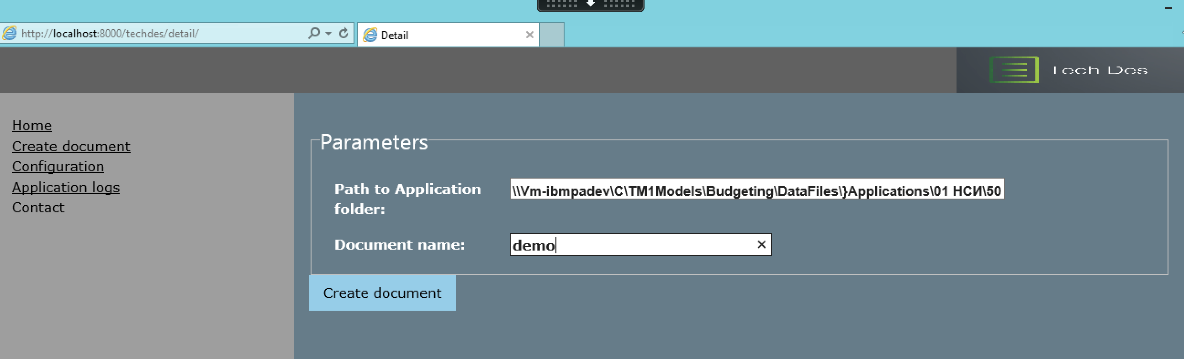  
   Заполните поля:
   1. «Path to Application folder» - путь к папке с приложениями, для которых необходимо создать технический дизайн.  
      По умолчанию заполняется *<путь до DataFiles>/}Application*.
   2. «Document name» - имя документа без расширения.
2. Нажмите на кнопку «Create document».
3. По завершению работы выйдет окно с сообщением о создании документа с указанием пути до него.  
   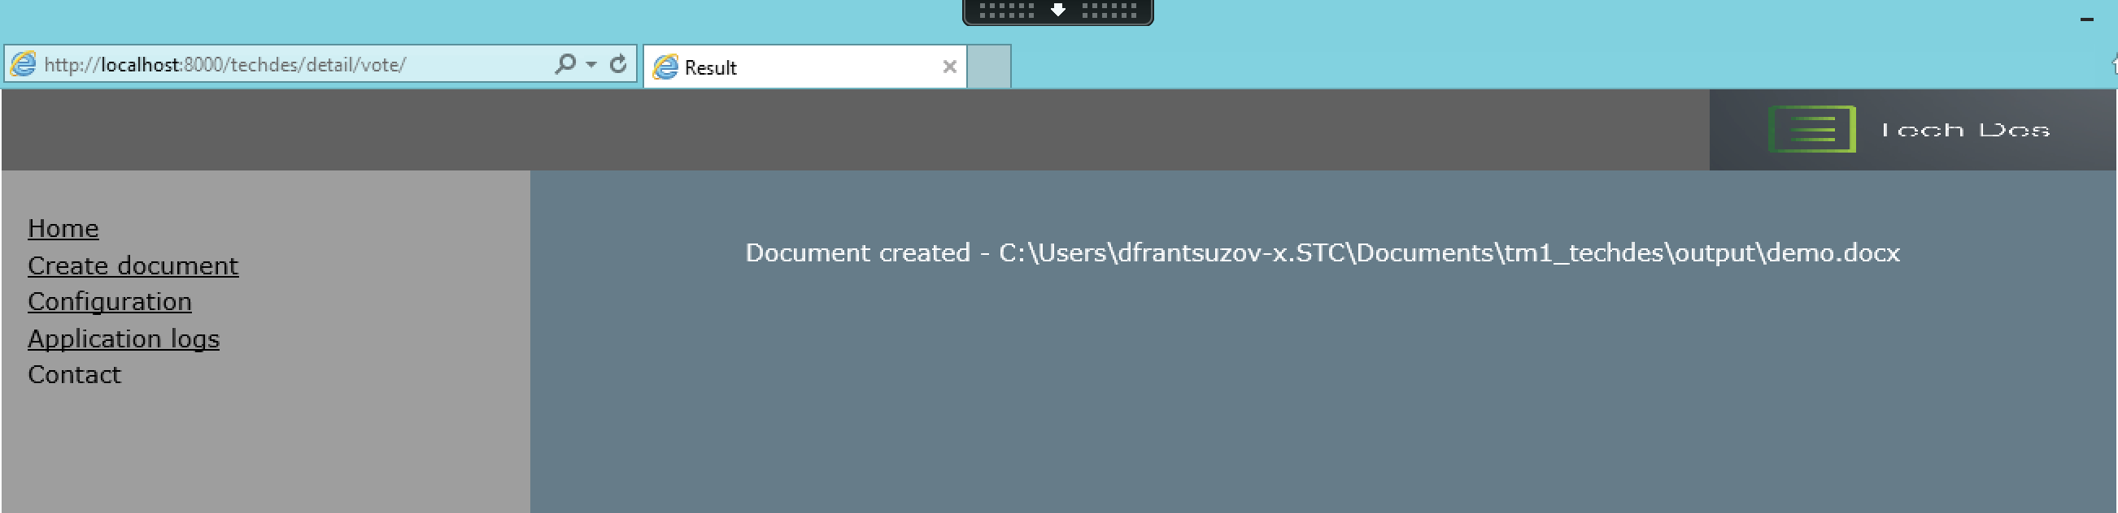
4. Перейдите в указанную папку и откройте файл.  
   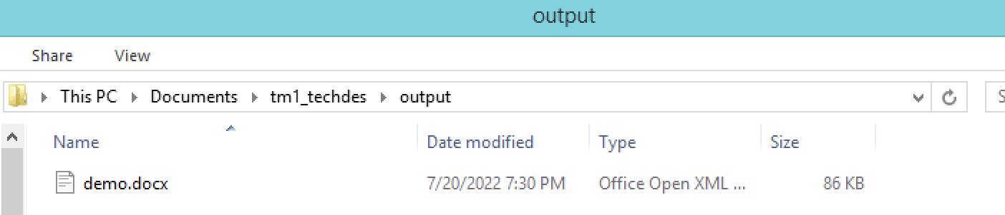
5. В случае необходимости внести изменения в документ.